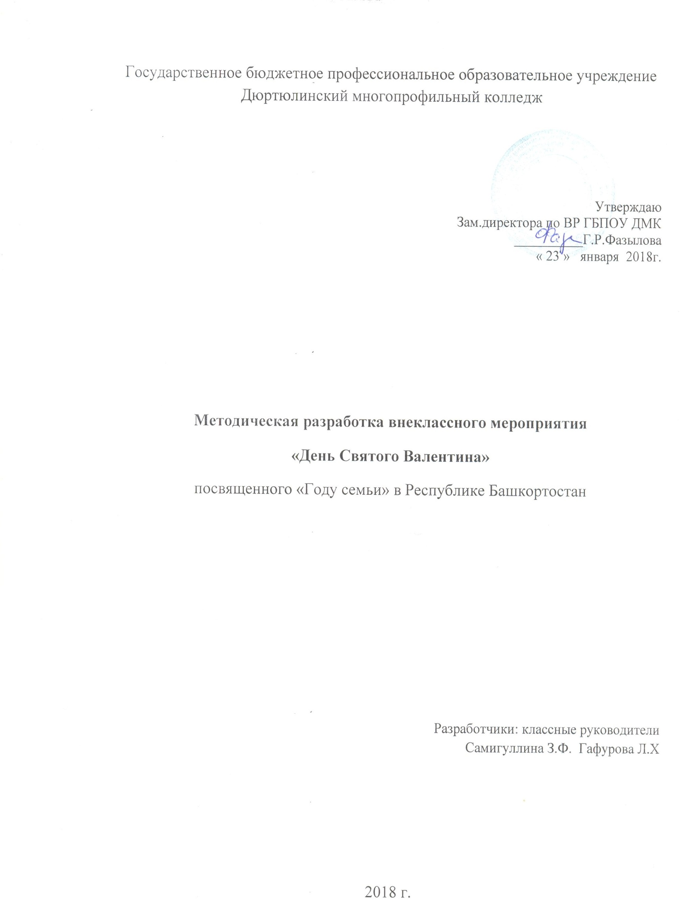
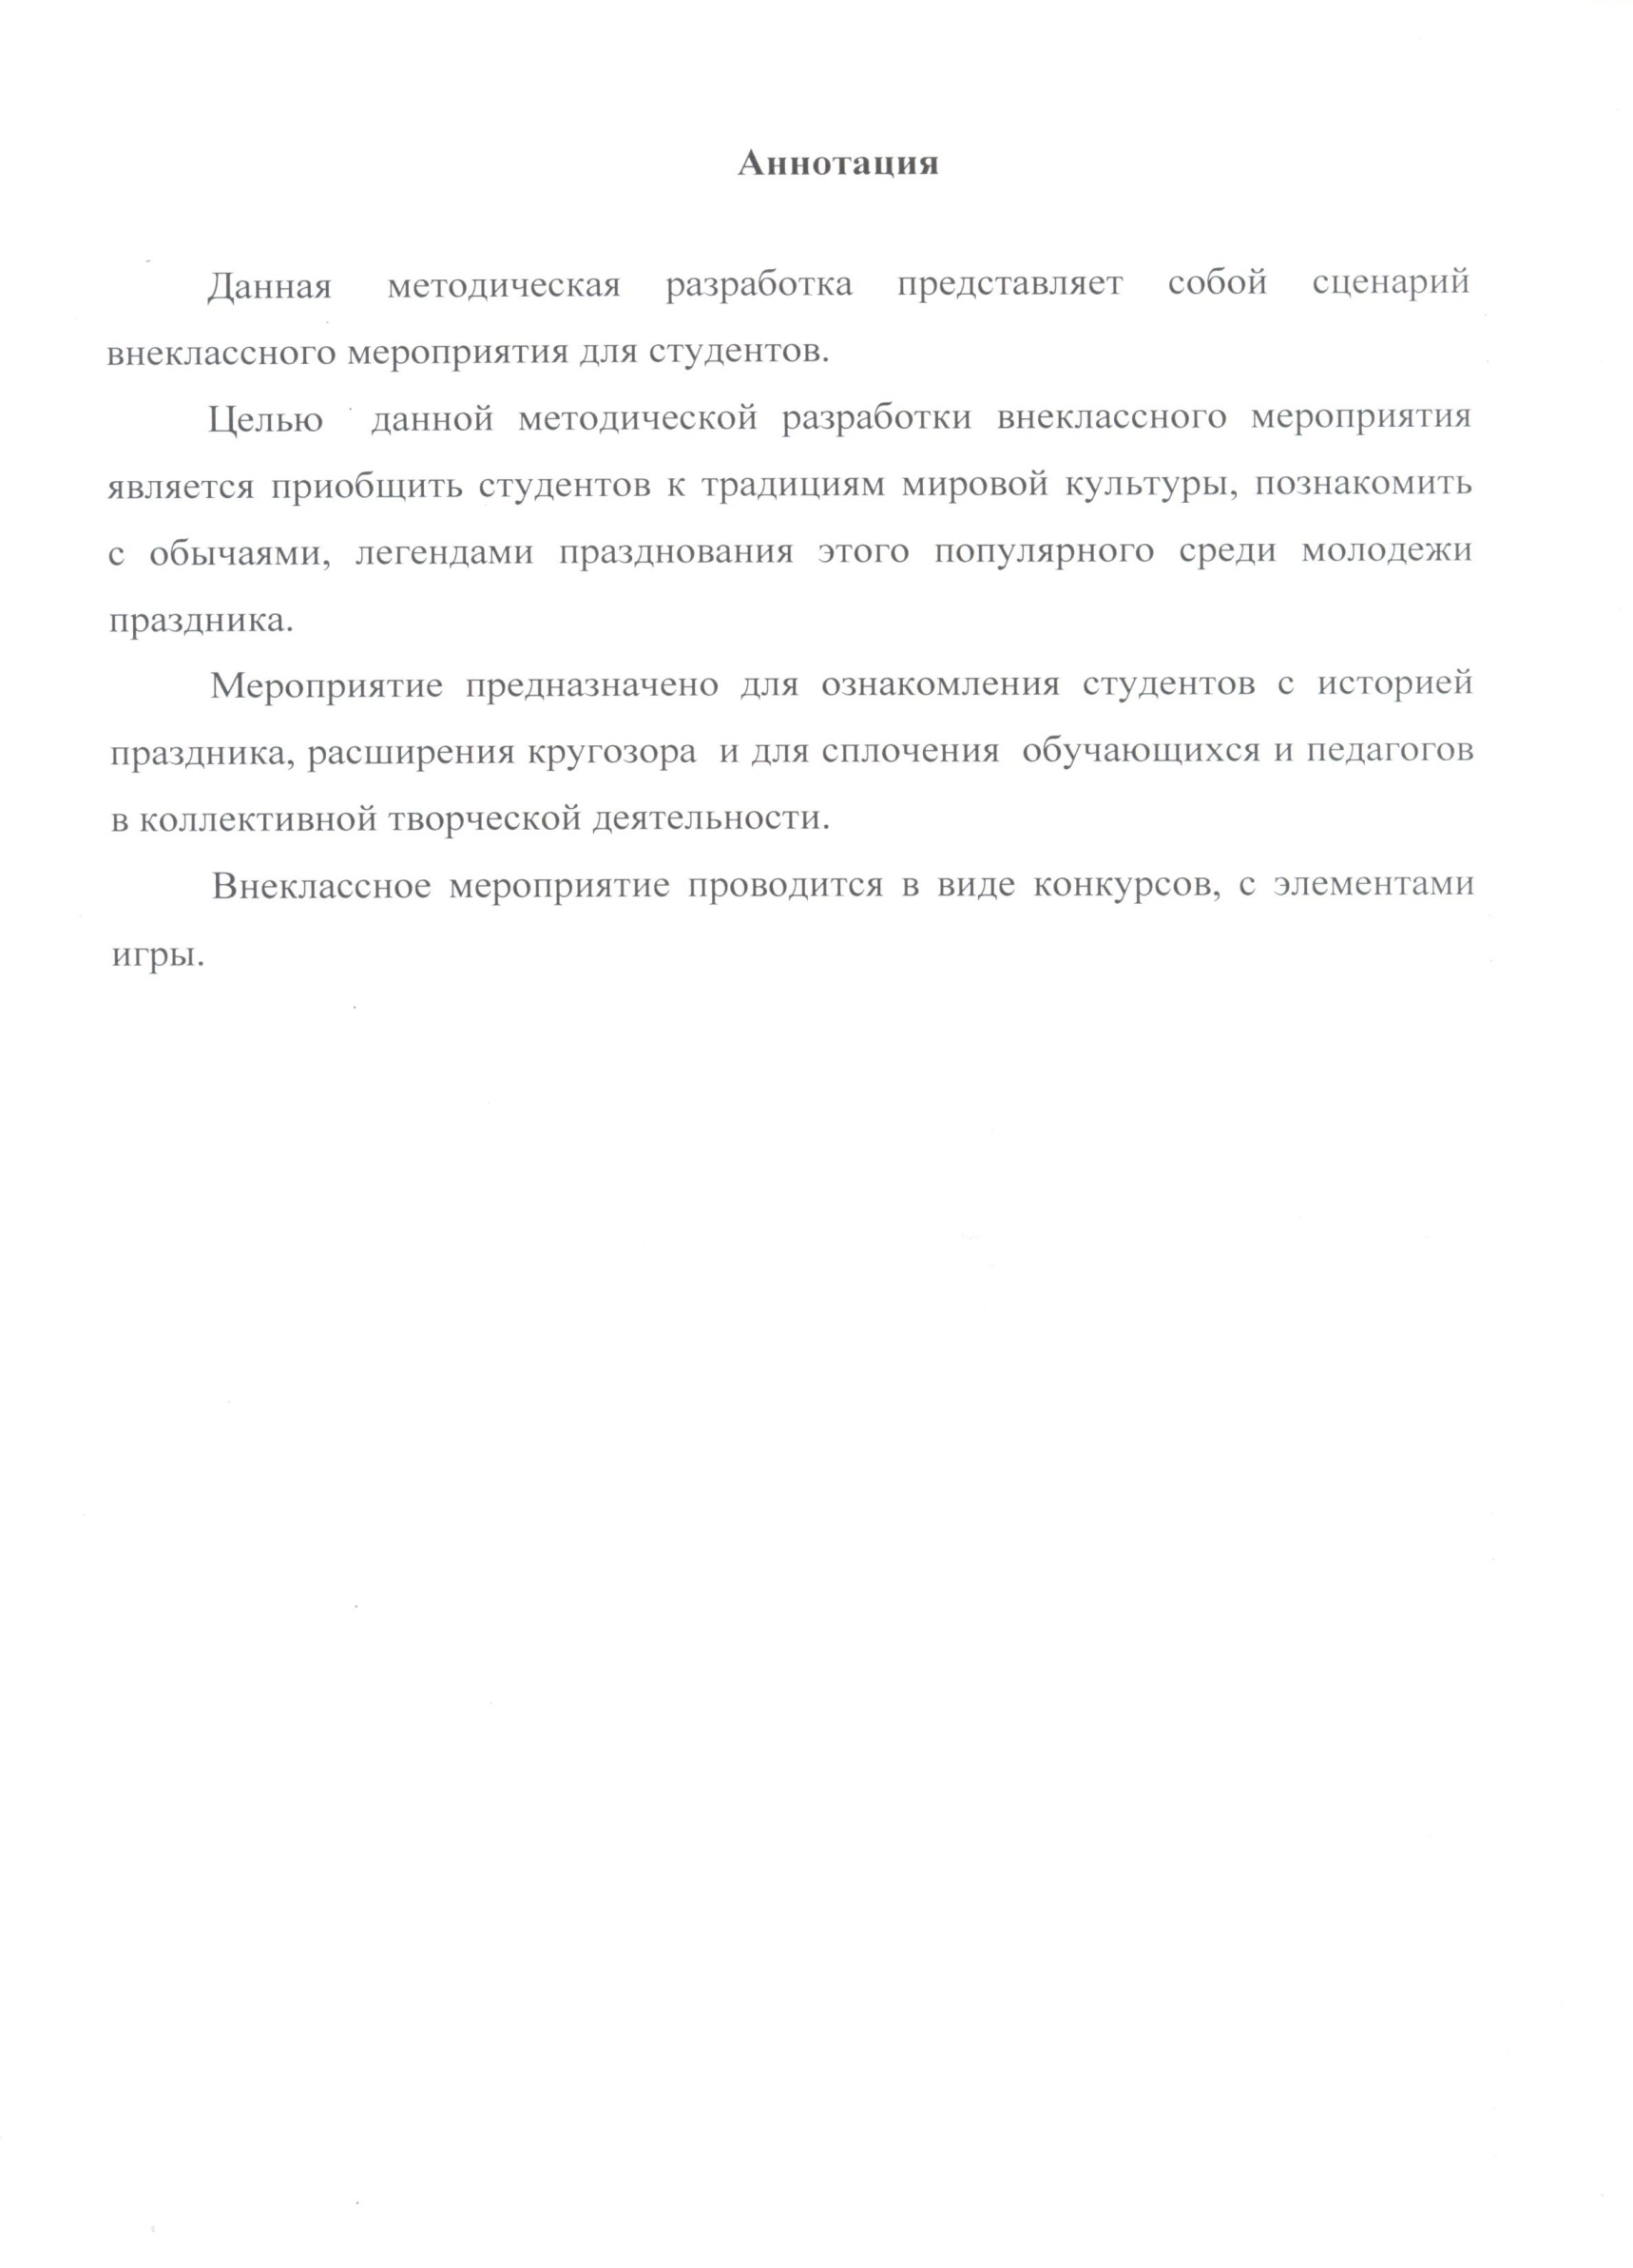

Мероприятие "День Святого Валентина"
- Самигуллина Зиля Фанисовна
- Гафурова Ляля Хамитьяновна
Разделы: Внеклассная работа,
Классное руководство
Цели:
- Ознакомление с историей праздника, расширение кругозора обучающихся.
- Сплочение коллектива обучающихся и педагогов в коллективной творческой деятельности.
- Вовлечение обучающихся в общественную жизнь колледжа, повышение статуса обучающихся колледжа.
- Воспитание семейных ценностей, умения работать в паре.
Оборудование:
Листы бумаги, фломастеры, фрагменты разрезанного бумажного яблока, ножницы, конверты, клей, шары воздушные (по числу пар), разрезанные на буквы слова (в воздушных шарах).
Проектор, музыкальное сопровождение и видеоматериалы.
Методические рекомендации:
Данное мероприятие может проводится как общеколледжное мероприятие с привлечением коллектива обучающихся. Из групп формируются пары для участия в игровой программе. Проходит в виде конкурсов. После подведения итогов участники награждаются грамотами.
Ход мероприятия
Выступление вокального ансамбля «Аяз»
1й ведущий: Добрый вечер!
2й ведущий: Здравствуйте! Сегодняшний вечер мы посвящаем вечной теме - любви!
3й ведущий:
Высоким чувством окрылённый,
Когда-то в давние года
Придумал кто – то День влюбленных,
Никак не ведая тогда,
Что станет этот день любимым
Желанным праздником в году.
1й ведущий:
Что днём святого Валентина
Его с почтеньем назовут.
Улыбки и цветы по всюду,
В любви признания вновь и вновь…
Так пусть для всех свершится чудо -
Пусть миром правит лишь любовь!
2й ведущий: Установить, когда появился этот праздник и почему он отмечается именно 14 февраля, сейчас уже невозможно.
3й ведущий: Существует множество и легенд и догадок. Похоже, что праздник любви - как и сама любовь - существовал всегда, взялся не известно откуда, и будет отмечаться до самого конца света, если мы его все-таки дождёмся.
1й ведущий: Кто такой был этот Валентин?
2й ведущий: В древнем Риме в 3веке когда-то жил врач по имени Валентин, который также был тайным христианским проповедником. В то время правил Клавдий II, который был явным противником брака.
3й ведущий: Император считал, что семья отвлекает мужчин от их главного дела - воинской службы, и издал Указ о запрете свадеб и помолвок. Только священник Валентин не побоялся гнева Клавдия и стал тайно венчать римлян.
1й ведущий: По приказу императора священника приговорили к смертной казни и бросили в темницу. Находясь в заключении, Валентин сам влюбился в дочь тюремщика.
2й ведущий: Девушка была слепой. Чудо случилось после его смерти. Перед казнью Валентин написал возлюбленной прощальное письмо: «Прости. Твой Валентин» и завернул в него цветок шафрана.
3й ведущий: Валентина казнили в тот же день 14 февраля 270года. Девушка открыла записку и смогла её прочесть и увидеть цветок. Произошло чудо.
1й ведущий: Спустя несколько лет в 496 году Валентин был канонизирован католической церковью и назван покровителем влюблённых и римский папа Геласиус, объявил 14 февраля днём святого Валентина.
2й ведущий: Да, по-моему, это весьма трогательно и романтично. Но к легендам этого праздника и к его традициям мы сегодня ещё будем обращаться, а сейчас пришло время пригласить и представить участников нашей игровой программы.
3й ведущий: И мы приглашаем наши пары:
Илимбаева Ксения
Гафиятуллин Айнур
Манкиева Регина
Фазылов Наиль
Ханова Айгуль
Имамов Радмир
Исрафилова Александра
Шамсутдинов Линар

1й ведущий: Оценивать наших участников будет жюри в составе:
1.Фазылова Гульнара Разифовна – заместитель директора по воспитательной работе
2.Гиндуллина Гульшат Азгатовна – социальный педагог
3. Гирфанова Лилия Фаритовна - преподаватель
4. Фатхелбаянова Лилия Ахнафовна - преподаватель
2й ведущий: Давайте еще раз поприветствуем наших участников бурными аплодисментами и пожелаем им ни пуха, ни пера!
3й ведущий:
Среди тех чувств, о которых мы все знаем
Прекрасней всех является любовь.
Влюбившись, мы добреем и страдаем.
И верим, обжигаясь, вновь и вновь.
В неё открытую без всякого притворства,
но как всегда, все начинается с знакомства:
1й ведущий:
"Знакомство" - наш первый конкурс.
Вы должны рассказать про вашу пару, чтобы вы представились, а мы познакомились.
2й ведущий:
Приступаем к следующему конкурсу.
Он называется «Разминка». ( раздать парам листы бумаги и ручки) (ответы пишут на листах и кто быстрей).
Вопросы:
- Как именуется крылатый стрелок любви? (Амур)
- Назовите самого ревнивого мужчину. (Отелло)
- Кто был первым дегустатором яблок? (Ева)
- Какой цветок является символом любви? (роза)
- Какое небесное тело имеет два названия? (луна-месяц)
- Перечислите знаменитых женщин оставивших след в истории. (Какая пара напишет больше. Примеры ответов: Софья Ковалевская, Жанна д,Арк, Валентина Терешкова, Надежда Крупская, Валентина Матвиенко, Ирина Хакамада, Екатерина II, Елизавета II, и т.д.)
- Назовите самую известную египетскую царицу (Клеопатра)
- Назовите имя возлюбленной Пьеро. (Мальвина)
- Какого композитора слушают все новобрачные? («Свадебный марш» Мендельсона.
- Какие произведения чаще всего исполняли влюбленные юноши, под окнами своих избранниц? (Серенада)
- Как называется ранняя пора любви? (Юность)
- Как звали возлюбленную Гамлета? (Офелия)
1й ведущий: А пока наши конкурсанты отвечают на вопросы, для вас поет Диана Рыбина
2й ведущий: Переходим к третьему конкурсу: «Птица из бумаги».
Существует древние английское поверье, что 14 февраля, в день святого Валентина, когда природа делает поворот к весне, у птиц, начинается период брачных игр: они делятся на пары и тем самым открывают «сезон любви». Раз этот праздник, по традиции, связан с птицами, я предлагаю каждой паре смастерить птиц прямо тут на сцене (пары должны изготовить птиц из бумаги, побеждает та пара, которая первой сделает 2 птиц).
3й ведущий: Пока пары готовят птиц любви, поиграют болельщики. Ответьте на вопросы, вспомнив известную пословицу или поговорку. Тот, кто первый поднял руку и дал правильный ответ, зарабатывает балл. Свой балл он может отдать понравившейся паре. Выкрики с места не принимаются. Итак:
- Какой конь борозды не испортит? (старый)
- Кем станет казак, если будет терпеть? (атаманом)
- Что не вырубишь топором? (что написано пером)
- Чем долг красен? (платежом)
- Когда приходит аппетит? (во время еды)
- Где черти водятся? (в тихом омуте)
- Что любят деньги? (счёт)
- Что знает кошка? (чьё мясо съела)
- Что надо сделать, когда назвался груздем? (залезть в кузов)
- На какой роток не накинь платок? (на чужой)
- В какие сани не следует садиться? (не в свои)
1й ведущий: А теперь наш четвертый конкурс «Своё яблоко».
Существует древняя легенда о том, что яблоко стало причиной любви первых мужчин и женщин. Господь, страшно разгневанный, разорвал яблоко на мелкие кусочки и разбросал по земле, а теперь влюблённые ходят и ищут те кусочки, которые больше всего подходят друг к другу.
Пары за одну минуту должны собрать своё яблоко, детали мы вам выдаём в конверте. А болельщики поддерживают полюбившиеся пары.
2й ведущий: Пятый конкурс «Он и она».
Каждой команде вручаются конверты, в которых написано по одному имени героев. Надо как можно быстрее найти свою пару.
Мастер-Маргарита;
Евгений-Татьяна;
Кай-Герда;
Руслан-Людмила;
Наполеон-Жозефина;
Ромео-Джульетта;
Агутин-Варум;
Петр-Феврония.
Адам- Ева
Высоций- Влади
А пока наши конкурсанты отвечают на вопросы, для вас танцует танцевальный коллектив «Other dreams»

3й ведущий: Шестой конкурс «Составь слово».
Каждой паре выдается по шесть воздушных шаров. Участникам необходимо по моей команде надуть и проткнуть эти шары, извлечь буквы и сложить из них слово, которое напрямую связано с нашим праздником.
Конкурс оценивается следующим образом: как только одна из пар первой выполнит задание, ведущий говорит «Стоп». Все остальные получают то количество баллов, которое соответствует количеству букв на листе.
1й ведущий: Завершающий, седьмой конкурс для пар «Вырезать изображение сердца».
Каждой паре выдаётся лист бумаги, на котором изображено сердце. Участникам надо взять ножницы - девушки одно кольцо в правую руку юноши - второе кольцо, тоже в правую руку. А теперь попытайтесь общими усилиями вырезать изображение сердца. Как только ваше «сердце» будет готово, вы поднимаете его вверх, что бы всем было видно (оценивается кто быстрее).
2й ведущий:
На этом наш конкурс завершён. А пока жюри подводит итоги, для вас выступит ансамбль «Хилал»
Для подведения итогов конкурса слово предоставляется жюри.
Награждение.
3й ведущий: Милые наши зрители и участники!
Любовь- это самая сладкая…
Горькая..
Волнующая…
Изматывающая…
Светлая…
Вечная…
Весёлая…
Печальная…
Но прекрасная штука…
На которую мало одного дня, даже если он Валентинов! Если повезёт, то на неё уходит вся жизнь!
Пусть вам повезет!
1й ведущий:
Мы благодарим за участие в игре и хотим, чтобы вы навсегда запомнили, что нет на земле более прекрасного, светлого чувства, ради которого совершаются безумные поступки, чем любовь!
И как говорится «любви все возрасты покорны», 18, 30,75, 90 – возраст не ограничен, и не существует никаких запретов. Хотя на удивление, праздник Всех Влюбленных, родился именно из запрета.
Да здравствует любовь!
И в заключении для вас поет Алсу Акрамова.

